1 概述
信息保障阶段
信息保障技术框架IATF：由美国国家安全局制定，提出“纵深防御策略”DiD(Defense-in-Depth Strategy)
PDRR模型：保护(Protection)、检测(Detection)、响应(Reaction)、恢复(Restore)
信息保障阶段不仅包含安全防护的概念，更重要的是增加了主动和积极的防御观念
保护：采取一切手段（主要指静态防护手段）保护信息系统的五大特性
检测：检测本地网络的安全漏洞和存在的非法信息流，从而有效组织网络攻击
恢复：及时恢复系统，使其尽快正常对外提供服务，是降低网络攻击造成损失的有效途径
响应：对危机网络安全的事件和行为做出反应，阻止对信息系统的进一步破坏并使损失降到最低

攻击类型：
从安全属性看，攻击类型可分4类：阻断攻击、截断攻击、篡改攻击、伪造攻击
- 阻断攻击：阻断攻击使系统的资产被破坏，无法提供用户使用，这是一种针对可用性的攻击。例如，破坏硬盘之类的硬件，切断通信线路，使文件管理系统失效等
- 截取攻击：截取攻击可使非授权者得到资产的访问，这是一种针对机密性的攻击。非授权者可以是一个人、一个程序或一台计算机，例如，通过窃听获取网上数据以及非授权的复制文件和程序
- 篡改攻击：篡改攻击是非授权者不仅访问资产，而且能修改信息，这是一种针对完整性的攻击。例如，改变数据文件的值，修改程序以及在网上正在传送的报文内容
- 伪造攻击：伪造攻击时非授权者在系统中插入伪造的信息，这是一种针对真实性的攻击。例如：在网上插入伪造的报文，或在文件中加入一些记录

网络信息安全服务：
机密性服务：提供信息的保密
完整性服务：提供信息的正确性
可用性服务：提供的信息是可用的
可审性服务：本身不针对攻击提供保护，需与其他服务结合

木马的定义
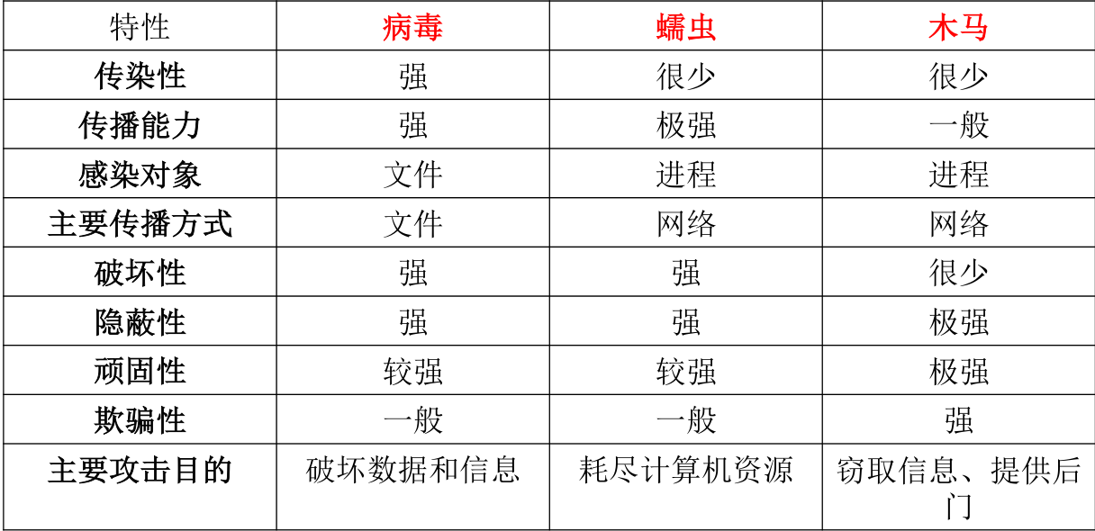
利用CreateRemoteThread()函数注入
可以在其他进程的地址空间中开启远程线程，原型如下：
HANDLE CreateRemoteThread(
HANDLE hProcess,
LPSECURITY_ATTRIBUTES lpThreadAttributes,
SIZE_T dwStackSize,
LPTHREAD_START_ROUTINE lpStartAddress,
LPVOID lpParameter,
DWORD dwCreationFlags,
LPDWORD lpThreadId
);
与CreateThread()相似，唯一区别是多了一个参数hProcess，即目标进程句柄
远线程注入DLL流程：
提升自身进程权限为SeDebugPrivilege（若不注入系统进程，此步骤可省略）
OpenProcess()获取目标进程句柄
VirtualAllocEx()在目标进程中分配一块内存
WriteProcessMemory()将要注入的DLL路径写入步骤3分配的内存
GetProcAddress()获得LoadLibraryA()函数的地址
CreateRemoteThread()创建远程线程，线程起始地址设为LoadLibraryA()函数的地址，线程的参数为步骤4中DLL路径在目标进程中的地址
等待远程线程结束后退出

ARP攻击
地址解析协议，即ARP(Address Resolution Protocol)，是根据IP地址获取物理地址的一个TCP/IP协议
ARP欺骗
ARP欺骗利用修改主机ARP缓存表的方法达到嗅探的目的，是一种中间人攻击。主机C为了达到嗅探的目的，会向主机A和主机B分别发送ARP应答包，告诉他们IP地址为IPB的主机MAC地址为MACC，IP地址为IPA的主机MAC地址为MACC
这样，主机A和主机B的ARP缓存中就会有IPB-MACC和IPA-MACC的记录。这样，主机A和B的通信数据都流向了主机C，主机C只要再发送到真正的目的地就可以了。
当然ARP缓存表项是动态更新的（一般为两分钟），如果没有更新信息，ARP映射项会自动删除。所以，主机C在监听过程中，还要不断地向主机A和主机B发送伪造地ARP应答包

拒绝服务攻击
典型的拒绝服务攻击：
Ping of Death
Teardrop
Land
Syn Flood
Smurf
HTTP Flood
CC

Ping of Death
早期操作系统处理ICMP分组时，只开辟64KB缓冲区用来存放收到的数据包。攻击者故意在ICMP Echo数据包（Ping包）之后附加非常多冗余信息，使数据包尺寸超过65535个字节的上限
接收方对这种数据包进行处理时就会出现内存分配错误，导致TCP/IP堆栈溢出，引起系统崩溃，挂起或重启

Teardrop
MTU（maximum transfer unit，最大传送单位）限制传输数据的包大小，大数据包需要分段。Teardrop攻击就是利用这种分割重组间的漏洞而产生的攻击方式。
Teardrop指的是向目标机器发送损坏的IP包，诸如重叠的包或过大的包载荷，该攻击通过TCP/IP协议栈中分片重组代码中的bug来瘫痪各种不同的操作系统。
Teardrop攻击使接收数据方重组数据包时，出现数据包长度超大（如负值），导致溢出。(假设数据包中第二片IP包的偏移量小于第一片结束的位移，而且算上第二片IP包的Data，也未超过第一片的尾部，这就是重叠现象。）

Land攻击
Land攻击：利用特殊TCP封包传送至目标主机，使其因无法判别而当机或被迫重新启动。
攻击原理：用一个特别打造的SYN包，它的源地址和目标地址都被设置成某一个服务器地址。此举将导致接受服务器向它自己的地址发送SYN一ACK消息，结果这个地址又发回ACK消息并创建一个空连接。被攻击的服务器每接收一个这样的连接都将保留，直到超时。

SYN洪水
原理：每个机器都要为半开连接分配一定资源
半开连接数量有限
攻击方利用TCP连接三次握手过程，打开大量半开连接
目标机器无法进一步接受TCP连接，不再接受进来的连接请求
受影响系统：大多数操作系统
攻击细节：连接请求正常，源IP往往伪造，且是一台不可达的机器的IP地址。否则被伪造地址的机器会重置这些半开连接
一般半开连接超时后会自动被清除，所以攻击者系统发出SYN包的速度要比目标机器清除半开连接的速度要快
任何连接到Internet上并提供基于TCP的网络服务，都有可能成为攻击的目标
这样的攻击很难跟踪，因为源地址往往不可信，而且不在线

Smurf
原理：攻击者向一个广播地址发送ICMP Echo请求，且用受害者的IP地址作为源地址
广播地址网络上的每台机器响应这些Echo请求，同时向受害者主机发我送ICMP Echo-Reply应答
受害者主机被这些大量应答包淹没
受影响：大多数操作系统和路由器

HTTP洪水
这类攻击会占用大量的HTTP进程，耗费大量系统资源，最终系统因不堪重负而崩溃
以最典型的HTTP GET FLOOD攻击为例
HTTP GET FLOOD是针对应用服务器上的某个文件，对其进行快速的反复的重复读取操作，从而造成服务器的资源能减少直至崩溃
HTTP GET FLOOD针对的不仅仅WEB服务器，还有数据库服务器，大量的HTTP请求产生大量数据库查询，可以在几秒之内使数据库停止响应，系统的负载升高，最终导致服务器宕机

DNS安全
工作流程
查询方式：
递归查询：一般客户机和服务器之间是递归查询，DNS服务器未能在本地找到相应信息，就代替用户向其他服务器进行查询，这时它是代替用户扮演了解析器（resolver）劫色，直到把结果找到，也可能没有结果，就返回错误，返回给用户为止
反复查询（迭代查询）：一般服务器之间属于反复查询。DNS服务器返回的要么是本地存在的结果信息，要么是一个错误码，告诉查询这信息这里没有，然后再返回一个可能会有查询结果的DNS服务器地址，让查询者去那查
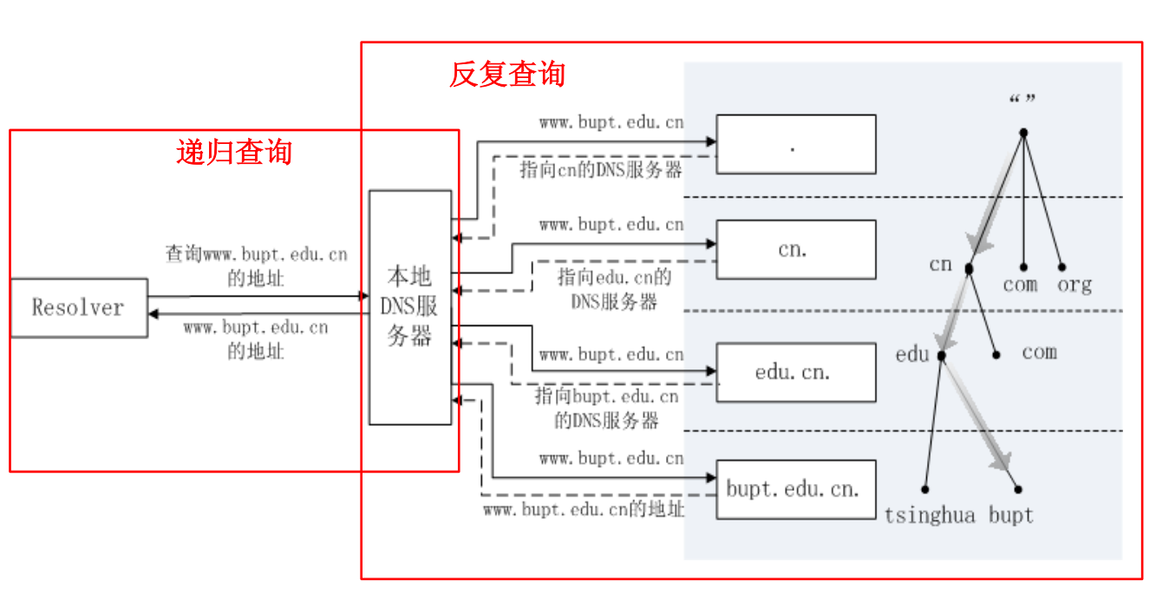

DNS安全威胁
DNS应答包被客户端接收需满足以下五个条件：
- question域一致（应答包和请求包）
- Transaction ID一致
- 应答的源IP和请求的目的IP一致
- 应答的目的IP和端口与请求的源IP和端口一致
- 第一个到达的符合以上四个条件的应答包

DNS欺骗
攻击者发送虚假应答包。由于是第一个到达要的符合条件的数据包，所以会被接受，从而被错误引导

网络安全扫描
端口扫描技术
原理：向目标主机的TCP/IP服务端口发送探测数据包，并记录目标主机的响应，通过分析响应来判断服务端口是打开还是关闭，即可得知端口提供的服务或信息。也可以通过捕获本地主机或服务器流入流出IP数据包来监视本地主机的运行情况，通过对接收到的数据进行分析，帮助我们发现目标主机的某些内在的弱点。
分类：全连接扫描、半连接扫描、秘密扫描

全连接扫描是TCP端口扫描的基础，包括：
TCP connect扫描：connect系统调用 连接端口
TCP 反向ident扫描：ident协议允许（RFC1413）看到通过TCP连接的任何进程的拥有者的用户名，即使这个连接不是由这个进程开始的

TCP connect()扫描
优点：
扫描迅速
准确且不需要任何权限，系统中任何用户可以使用这个调用
可以同时打开多个套接字，加速扫描，使用非阻塞I/O还允许设置一个低的事件用尽周期，同时观察多个套接字

缺点：
扫描方式不隐蔽，服务器日志会记录下大量密集的连接和错误记录
易被目标主机防火墙发觉而被过滤掉

TCP SYN扫描(流程图)
优点：
扫描迅速快，效率高
一般不会在目标计算机上留下记录，较隐蔽

缺点：
在大部分操作系统下，扫描主机需要构造适合于这种扫描的包，而通常情况下，必须要有root权限才能建立自己的SYN数据包

防火墙
访问控制三要素：主体、客体和控制策略
主体S（Subject）指提出访问资源具体请求。是某一操作动作的发起者，但不一定是动作的执行者，可能是某一用户，也可以是用户启动的进程、服务和设备等
客体O（Object）指被访问资源的实体。所有可以被操作的信息、资源、对象都可以是客体。客体可以是信息、文件、记录等集合体，也可以是网络上硬件设施、无线通信中的终端，甚至可以包含另外一个客体
控制策略A（Attribution）主体对客体的相关访问规则集合，即属性集合。访问策略体现了一种授权行为，即客体对主体某些操作行为的默认。

安全策略的实施原则：安全策略的制定实施围绕主体、客体和安全控制规则集三者之间的关系展开。
- 最小特权原则：主体执行操作时，按照主体所需权力的最小化原则分配给主体权力。优点：最大限度地限制了主体实施授权行为，可以避免来自突发事件、错误和未授权用主体的危险。
- 最小泄露原则：主题执行任务时，按照主体所需知道的信息最小化的原则分配给主体权力
- 多级安全策略：指主体和客体间的数据流向和权限控制按照安全级别的绝密(TS)、秘密(S)、机密(C)、限制(RS)、无级别(U)五级来划分。优点：避免敏感信息扩散。具有安全级别的信息资源，只有安全级别比他高的主体才能够访问。

自主访问控制模型DAC（DAC Mode, Discretionary Access Control Model）是根据自主访问控制策略建立的一种模型，允许合法用户或用户组的身份访问策略规定的客体，同时阻止非授权用户访问客体，某些用户还可以自主地把自己所拥有的客体的访问权限授予其他用户。
自主访问控制又称任意访问控制
实现上首先要对用户身份进行鉴别，然后就可以按照访问控制列表所赋予用户的权限允许和限制用户使用客体的资源。主体控制权限的修改通常由特权用户或是特权用户（管理员）组实现

强制访问控制模型（MAC Model：Mandatory Access Control Model）一种多级访问控制策略
系统对访问主题和受控对象实行强制访问控制，系统事先给访问主体和受控对象分配不同的安全级别属性，实施访问控制时，系统先对访问主体和受控对象的安全级别进行比较，再决定访问主体能否访问该受控对象
MAC对访问主体和受控对象标识两个安全标记：一个是具有偏序关系的安全等级标记；另一个是非等级分类标记。当主体s的安全类别为TS，而客体o的安全类别为S时，用偏序关系可以表述为SC(s)≥SC(o)

考虑到偏序关系，主体对客体访问主要四种方式：
向下读：rd read down 主体安全级别高于客体信息资源安全级别时允许查阅的读操作
向上读：ru read up 主体安全级别低于客体信息资源安全级别时允许的读操作
向下写：wd write down主体安全级别高于客体信息资源的安全级别时允许执行的动作或是写操作
向上写：wu write up主体安全级别低于客体信息资源的安全级别时允许执行的动作或是写操作

Bell-LaPadula模型
BLP[Bell and LaPadula, 1976] 军事系统
无上读、无下写
客体处理绝密级数据和秘密级数据时，要防止处理绝密级数据的程序把信息泄露给处理秘密级数据的程序
出发点：维护系统保密性，有效防止信息泄露
忽略了完整性指标，使非法、越权篡改称为可能

Biba模型
Biba[Biba 877]发现BLP只解决了信息保密，完整性定义存在方面有缺陷
禁止向上写，没有向下读
信息流向的定义方面不允许从级别低的进程到级别高的进程，即用户只能向比自己安全级别低的客体写入信息，从而防止非法用户创建安全级别高的客体信息，避免越权、篡改等行为发生
可同时针对有层次的安全级别和无层次的安全种类

防火墙
防火墙是位于两个（或多个）网络间实施网间访问控制的一组组件的集合
满足以下条件：
- 所有进出被保护网络的通信必须通过防火墙
- 所有通过防火墙的通信必须经过安全策略的过滤或防火墙的授权
- 防火墙自身应对渗透(peneration)免疫

防火墙访问控制方法：
服务控制：确定可以访问的服务类型
方向控制：确定特定的服务请求可以发起并允许通过防火墙
用户控制：不同的用户具有不同的服务访问的权限
行为控制：控制怎样使用特定的服务。如过滤垃圾邮件

防火墙分类
形态上：软件防火墙、硬件防火墙
实现技术上：包过滤防火墙、应用网关防火墙、代理防火墙、状态检测防火墙、电路级网关
部署位置：主机防火墙、网络防火墙

包过滤防火墙
过滤规则，
静态包过滤
动态包过滤：对外出数据身份做标记，对相同连接进入的数据包也被允许通过。即捕获一个连接，而不是单个数据包头中的信息
过滤主要依据TCP/IP报头里的信息，不能对应用层数据进行处理
优缺点：

应用网关防火墙（AGF，Application Gateway Firewall）。又称代理防火墙或简称应用网关。
应用网关在应用层处理信息
工作过程：验证用户身份
若合法用户，把请求转发给真正的某个内部网络的主机，同时监控用户的操作，拒绝不合法的访问（访问权限）
当内部网络向外部网络申请服务时，代理服务器的工作过程刚好相反（认证输入、输出两个方向的连接）
应用代理
优缺点
应用代理可以对数据包的数据区进行分析，以此判断诗句是否允许通过
状态检测防火墙
在动态包过滤防火墙基础上，增加了状态检测机制形成的
具有连接的跟踪能力
Eg：tcp协议，关注的不再仅是SYN和ACK标志位，或者来源端口目标端口，还包括序号、窗口大小等其他TCP协议信息
优
缺点 检测仅限于网络层与传输层，无法抵抗应用层攻击；性能比动包过滤稍差，测更多

网络地址翻译（NAT）
目的：解决IP地址空间不足问题、向外界隐藏内部网络结构
方式：
M-1多个内部网络地址翻译到1个IP地址
  - 简单的地址翻译
M-N 多个内部网络地址翻译到N个IP地址池

地址翻译技术（Network Address Translation），将一个IP地址用另一个IP地址代替
主要用在两方面：
网络管理员希望隐藏内部网络的IP地址。这样互联网上的主机无法判断内部网络的情况。
内部网络的IP地址是无效的IP地址。 这种情况主要是因为现在的IP地址不够用，要申请到足够多的合法IP地址很难办到，因此需要翻译IP地址。

NAT三种类型：
静态NAT：内部网络每个主机都永久映射成外部合法的地址
NAT池：在外部网络中定义了一系列合法地址，采用动态分配的方法映射到内部网络
端口NAT（PNAT）：把内部地址映射到外部网络的一个IP地址的不同端口上

双重宿主主机体系结构
围绕双重宿主主机构筑，双重宿主主机至少有两个网络接口：
- 位于内部网络和外部网络之间，这样的主机可以充当与这些接口相连的网络之间的路由器，能从一个网络接收IP数据包并发往另一网络
- 双重宿主主机的防火墙体系结构进制这种发送功能，完全阻止了内外网络之间的IP通信
两个网络之间的通信可通过应用层数据共享和应用层代理服务的方法实现。一般情况下采用代理服务的方法。
特性：
安全至关重要（唯一通道），其用户口令控制安全是关键
必须支持很多用户的访问（中转站），其性能非常重要。
缺点：是隔开内外网络的唯一屏障。一旦被入侵，内部网络便向入侵者敞开大门

屏蔽主机体系结构
由防火墙和内部网络的堡垒主机承担安全责任。一般这种防火墙比较简单，可能就是简单的路由器
典型构成：包过滤路由器+堡垒主机
- 包过滤路由器配置在内部网和外部网之间，保证外部系统对内部网络的操作只能经过堡垒主机。
- 堡垒主机配置在内部网络上，是外部网络主机连接到内部网络主机的桥梁，它需要拥有高等级的安全。
屏蔽路由器可按如下规则之一配置：
- 允许内部主机为了某些服务请求与外部网上的主机建立
- 直接连接（即允许那些经过过滤的服务）。不允许所有来自外部主机的直接连接。
安全性更高、双重保护：实现了网络层安全（包过滤）和应用层安全（代理服务）
缺点：过滤路由器配置是否正确是关键；若路由器被损害，堡垒主机将被穿过

屏蔽子网体系结构
屏蔽子网体系结构在本质上与屏蔽主机体系结构一样，但添加了额外的一层保护体系——周边网络。堡垒主机位于周边网络上，周边网络和内部网络被内部路由器分开。
原因：堡垒主机是用户网络上最容易受侵袭的机器。通过在周边网络上隔离堡垒主机，能减少在堡垒主机被侵入的影响。
周边网络是一个防护层，在其上可放置一些信息服务器，它们是牺牲主机，可能会受到攻击，因此又被称为非军事区（DMZ）。
周边网络作用：即使堡垒主机被入侵者控制，它仍可消除对内部网的侦听。例: netxray等的工作原理。
堡垒主机，位于周边网络，防御核心
外部路由器（访问路由器）作用：保护周边网络和内部网络不受外部网络侵犯
- 把入站数据包路由到堡垒主机
- 防止部分IP欺骗，分辨出数据包是否真正来自周边网络。内部路由器不可
内部路由器（阻塞路由器）作用：保护内部网络不受外部网络和周边网络侵害。执行大部分过滤工作
外部路由器一般与内部路由器应用相同规则

屏蔽子网体系优点：
要突破3个不同设备才能入侵内部网络
只对外通告DMZ区的网络，保证内部网络不可见
内部网络用户通过堡垒主机或代理服务器访问外部网络

IDS（intrusion detection system）入侵检测系统
模型发展：
IDES（入侵检测专家系统）
里程碑1990 NSM(network security monitor)直接将网络流作为审计数据来源
从此入侵检测系统发展史形成两大阵营：基于网络的IDS和基于主机的IDS

入侵检测概念：从计算机网络或计算机系统的若干关键点搜集信息并对其进行分析，从中发现网络或系统中是否有违反安全策略的行为和遭到袭击的迹象的一种机制
一种主动保护自己的网络和系统免遭非法攻击的网络安全技术

分类
根据原始数据来源：
基于主机的入侵检测系统：监控粒度细、配置灵活、可用于加密的以及交换的环境
基于网络的入侵检测系统：视野宽、隐蔽性好、攻击者不易转移证据
根据检测原理：
异常入侵检测：根据异常行为和使用计算机资源的情况
误用入侵检测：利用已知系统和应用软件的弱点攻击模式来检测
根据体系结构：
集中式：多个分布于不同主机上的审计程序，一个入侵检测服务器
等级式：定义若干个分等级的监控区域，每个IDS负责一个，将当地分析结果传送给上一级
协作式：将中央检测服务器的任务分配给多个基于主机的IDS，不分等级各司其职
根据工作方式：
离线检测：事件发生后审计
在线检测：实时分析

HIDS：Host-Based IDS 基于主机体系结构
目标：主机系统和系统本地用户
原理：根据主机审计数据和系统日志
优 性能价格比高、细腻、粒度细、视野集中、适用于加密及交换环境
缺 影响服务器性能、依赖性（数据/日志准确和完整，及安全事件定义）强、主机多代价大、不能监控网络上情况

NIDS：Network-Based IDS
根据网络流量、协议分析、单台或多台主机的审计数据检测入侵
优 服务器平台独立性、配置简单、众多攻击标识
缺 不能检测不同网段数据包 难检测复杂大量计算的攻击 协同工作能力弱 难处理加密

CIDF：Common Intrusion Detection Framework
事件产生器(Event Generators)、事件分析器(~ analyzers)、响应单元(Response units)、事件数据库(Event databases)
事件产生器：获得事件，向其他部分提供事件
事件分析器：分析。是核心，效率高低决定IDS性能
响应单元：对分析结果做出反应
功能：告警和事件报告、终止进程，强制用户退出、切断网络连接，修改防火墙设置、灾难评估，自动回复、查找定位攻击者
事件数据库：存放各种中间和最终数据的地方

Denning模型
1987年提出的一个通用入侵检测模型
主体(Subject)：目标系统上活动的实体，如用户
对象(Object)：系统资源，如文件、设备、命令
审计记录(Audit records)：由主体、活动（主体对目标的操作）、异常条件、资源使用情况和时间戳(Time-Stamp)等组成
活动档案(Active Profile)：系统正常行为模型，保存系统正常活动有关信息
异常记录(Anomaly Record)：由事件、时间戳和审计记录组成，表示异常事件的发生情况
活动规则(Active Rule)：判断是否为入侵的准则及相应要采取的行动

入侵检测技术：异常检测、误用检测
异常检测：
异常检测模型：首先总结正常操作应该具有的特征（用户轮廓），当用户活动与正常行为有重大偏离时即被认为是入侵
Eg 多次错误登录、午夜登录
优 可检测位置入侵、检测冒用账号、有自适应 自学习功能、不需要系统先验知识
缺 漏报相对低、误报率相对高；统计算法计算量大 效率低、统计点选取和参考库建立困难
统计分析（算法）：
均值与标准差模型、多元模型、Markov过程模型、时间序列模型

误用检测：
专家系统、模型推理、完整性分析（算法）
优 算法简单、系统开销小、准确率高、效率高
缺 被动：只能能检测出已知攻击、新类型的攻击会对系统造成很大威胁；模式库的建立和维护难：模式库要更新，知识依赖于硬件平台 操作系统和系统中运行的应用程序

专家系统
入侵条件 if；采取措施 then
问题：
- 全面性知识问题：难以科学地从各种入侵手段中抽象出全面地规则化知识
- 效率问题：所需处理的数据量过大，且在大型系统上，如何实时连续审计数据也是问题

模型推理
结合攻击脚本推理入侵行为

实例1：snort
典型误用检测
基于攻击特征匹配的原理，准确度高，误报率低，无法检测未知攻击，典型误用检测

Dos检测
Land攻击：判断网络数据包源地址和目标地址是否相同
TCP NULL扫描：验证数据包所有标志位是否都为0
SQL注入：验证数据包中内容是否存在”’ or 1=1 #”

VPN（Virtual private network）虚拟专用网
定义：依靠ISP或其他NSP在公用网络基础设施之上构建的专用的数据通信网络，这里指的公用网络有多种，包括IP网络，帧中继网络和ATM网络
隧道技术
隧道是在公共通信网络上构建的一条数据路径，可提供与专用通信线路等同的连接特性
隧道使用协议来封装数据。有种协议X的数据报被封装在协议Y中，可实现协议X在公共网络的透明传输。X称被封装协议，Y称封装协议。
隧道一般封装格式为（协议Y(隧道头(协议X))））

隧道协议
第二层隧道：以PPTP，L2TP为代表
第三层隧道：IPSec
隧道协议包括以下三种协议：
乘客协议(Passenger Protocol)、封装协议(Encapsulating protocol)、运载协议(Carrier Protocol)
例子
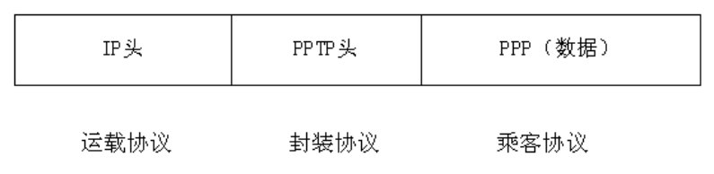

分类：
按VPN业务类型：
Intranet VPN（内部公文流转）
Access VPN（远程拨号VPN）
Extranet VPN（各分支机构互联）
按VPN发起主体：
客户发起：基于客户的VPN
服务器发起：客户透明方式或基于网络的VPN
根据网络差异，一般可分为Client-LAN和LAN-LAN两种类型
- Client-LAN类型也称Access VPN，即远程访问方式的VPN
- LAN-LAN类型的VPN，可以利用基本的internet和internet网络建立起全球范围内物理的连接，再利用VPN的隧道协议实现安全保密需要，可以满足公司总部与分支机构以及合作企业间的安全网络连接。常用IPSec协议建立加密传输数据隧道。LAN-LAN类型的VPN当用来构建内联网时称为Intranet VPN，用于企业和合作企业进行网络互联时称为Extranet VPN

VPN功能：
数据机密性保护
数据完整性保护
数据源身份认证
重放攻击保护

PPTP（Point to Point Tunneling Protocol，点对点通道协议）
提供PPTP客户机和PPTP服务器之间的加密通信
PPTP客户机：运行该协议的PC机；PPTP服务器：运行该协议的服务器
PPTP可看作是PPP协议的一种扩展
提供了一种在Internet上建立多协议的安全虚拟专用网（VPN）的通信方式。
PPTP由微软设计，用于将PPP分组通过IP网络封装传输
PPPT客户机或服务器接收到PPTP数据包后处理：
- 处理并取出数据链路层报头和报尾
- 处理并取出IP报头
- 处理并取出GRE和PPP报头
- 如果需要，对PPP有效载荷即传输数据进行解密或解压缩
- 对传输数据进行接收或转发处理

L2TP(Layer 2 Tunneling Protocol，二层通道协议)

IPSec
即IP层安全协议，是由Internet组织IETF的IPSec工作组制定的IP网络层安全标准。
通过对IP报文的封装实现TCP/IP网络上数据的安全传送
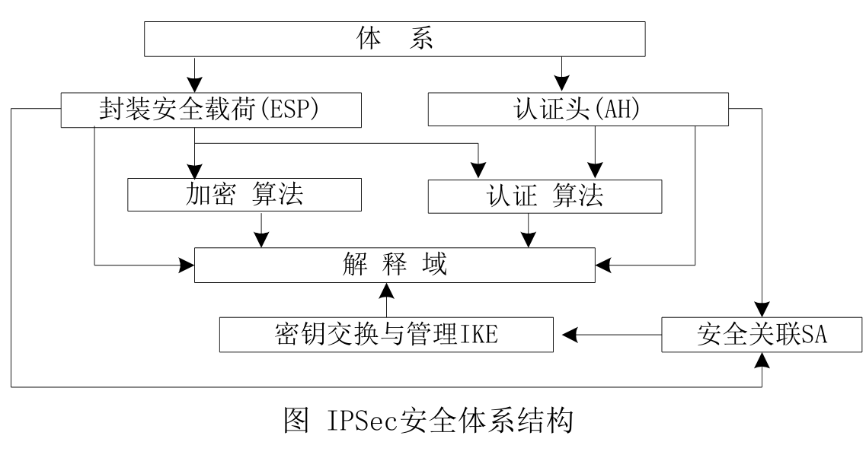

ESP协议
有头部和尾部 （工作原理）哪一种模式下 差异
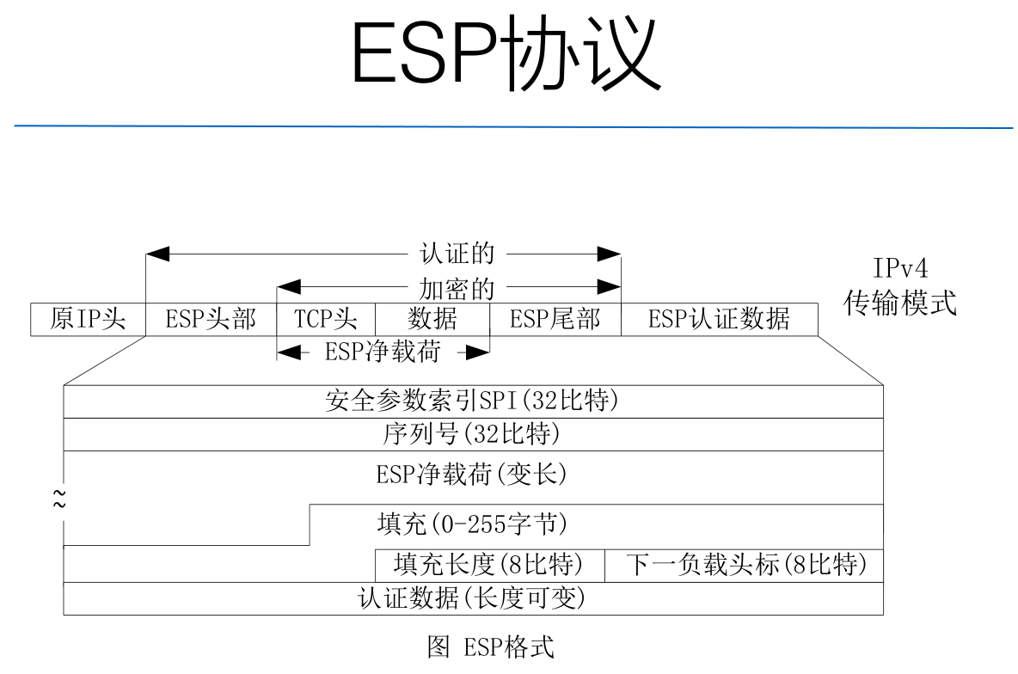
AH协议
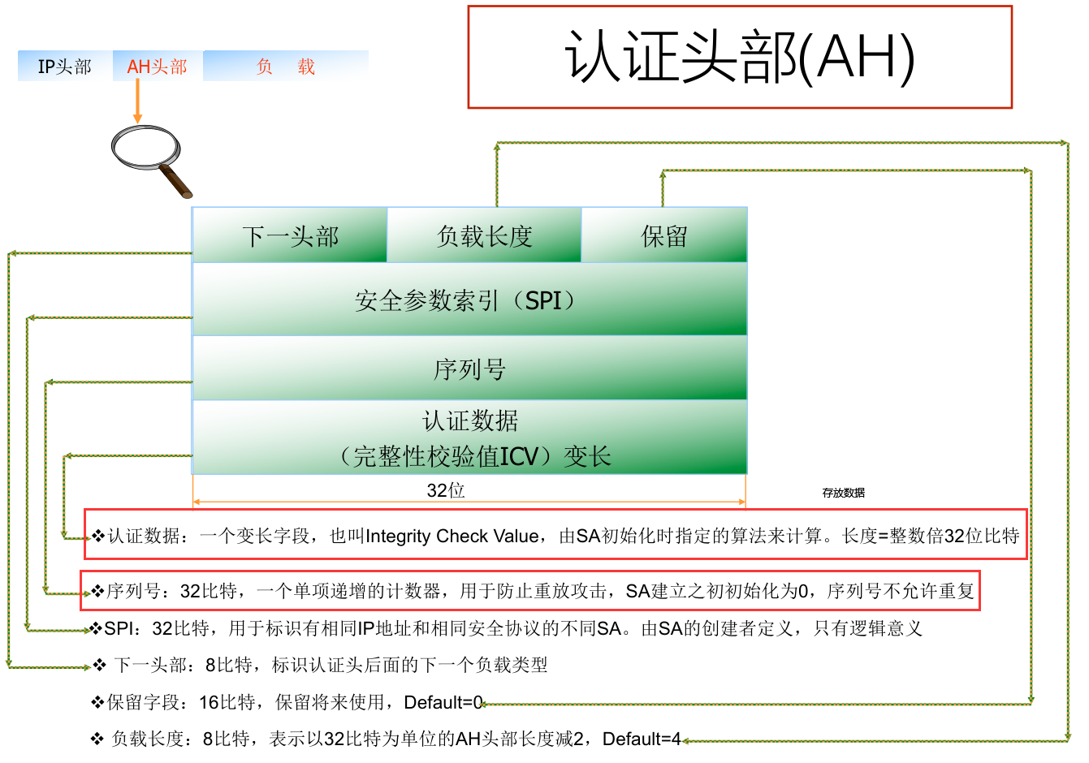
SA（Security Association）是两个IPSec通信实体之间经协商建立起来的一种共同协定
IKE，两个阶段，每个阶段下工作模式

IKE（Internet Key Exchange）
密钥交换两个阶段
阶段一交换：两个IKE实体建立一个安全地，经验证的信道进行后续通信，双方建立一对ISAKMP安全联盟。阶段一交换可以用身份保护模式（也叫主模式）或野蛮模式来实现。
阶段二交换：IKE实体会在阶段一建立起来的安全信道中为某种进程协商和产生需要的密钥材料和安全参数，在VPN实现中，就是建立IPSec安全联盟。快速模式交换可以用来实现阶段二交换并且仅用于此阶段中

主模式交换
主模式交换提供了身份保护机制，经三个步骤，共交换六条消息。
三个步骤分别是：策略协商交换、Diffie-Hellman共享值、nonce交换以及身份验证交换

野蛮模式交换
三个步骤，只交换消息：头两条消息协商策略，交换Diffie-Hellman公开之必须的辅助数据以及身份信息；第二条消息认证响应方；第三条消息认证发起方，并为发起方提供在场的证据

SSL（Secure Socket Layer）协议（传输层）
SSL被设计用来使用TCP提供一个可靠的端到端安全服务
协议分两层：
底层：SLL记录协议
上层：SSL握手协议、SSL密码变化协议、SSL警告协议
SSL建立在可靠的传输协议（如TCP）之上
提供连接安全性，两个特点：
保密性，使用了对称加密算法
完整性，使用了HMAC算法

两个重要概念：
SSL连接
- 一个连接是一个提供一种合适类型服务的传输（OSI分层的定义）
- SSL的连接是点对点的关系
- 连接是暂时的，每一个连接和一个会话关联
SSL会话（session）
- 一个SSL会话是在客户与服务器之间的一个关联。会话由Handshake Protocol创建。会话定义了一组可供多个连接共享的加密安全参数。
- 会话用以避免为每一个连接提供新的安全参数所需昂贵的谈判代价。
（会话承载连接，建立起一个会话可以给多个连接使用）

握手协议，四阶段
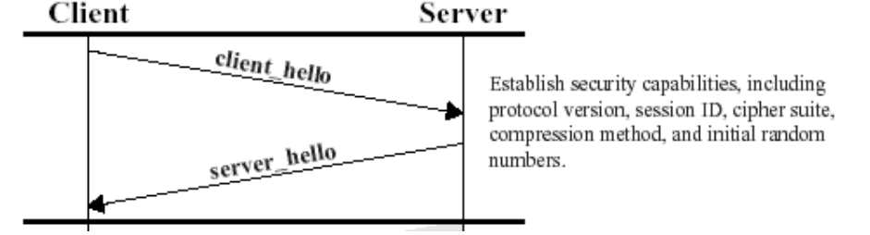
第一阶段：客户发送一个client_hello消息，包括版本、随机数、会话ID、客户支持的密码算法列表、客户支持的压缩方法列表
服务器发送server_hello，参数：客户建议的低版本以及服务器支持的最高版本、服务器产生的随机数、会话ID、服务器从客户建议的密码算法中挑选出一套、服务器从客户建议的压缩方法中挑出一个
第二阶段
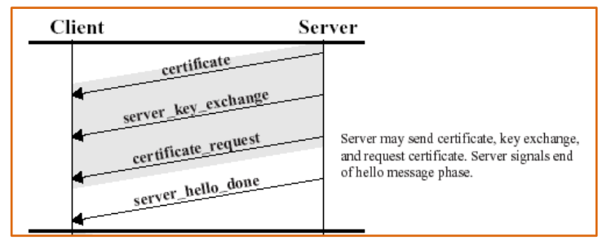
服务器发送自己的证书消息（包含一个X.509证书，或一条证书链。除了匿名DH之外的密钥交换方法都需要）
服务器发送server_key_exchange消息（可选、消息包含签名，被签名的内容包括两个随机数以及服务器参数）
服务器发送certificate_request消息（非匿名server可以向客户请求一个证书）
服务器发送server_hello_donw，等待应答

第三阶段
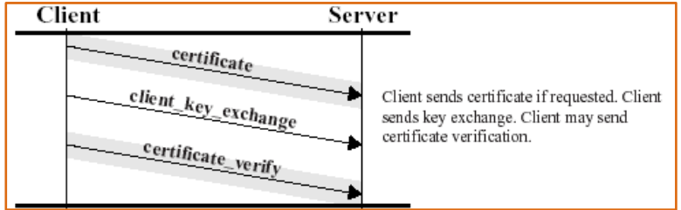
客户收到server_done消息后，它根据需要检查服务器提供的证书，并判断server_hello的参数是否可以接受，如果都没有问题的话，发送一个或多个消息给服务器
如果服务器请求证书的话，则客户首先发送一个certificate消息，若客户没有证书，则发送一个no_certificate警告
然后客户发送client_key_exchange消息，消息的内容取决于密钥交换的类型
最后，客户发送一个certificate_verify消息，其中包含一个签名，对从第一条消息以来的所有握手消息的HMAC值(用master_secret)进行签名
第四阶段 建立起一个安全的连接
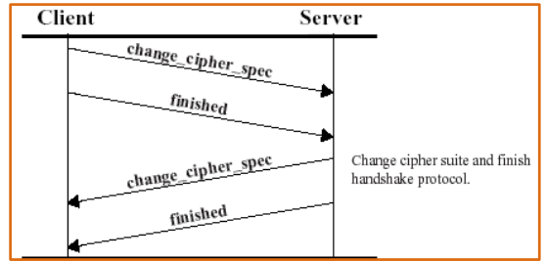
客户发送一个change_cipher_spec消息，并且把协商得到的CipherSuite拷贝到当前连接的状态之中
然后，客户用新的算法、密钥参数发送一个finished消息，这条消息可以检查密钥交换和认证过程是否已经成功。其中包括一个校验值，对所有以来的消息进行校验。
服务器同样发送change_cipher_spec消息和finished消息。
握手过程完成，客户和服务器可以交换应用层数据
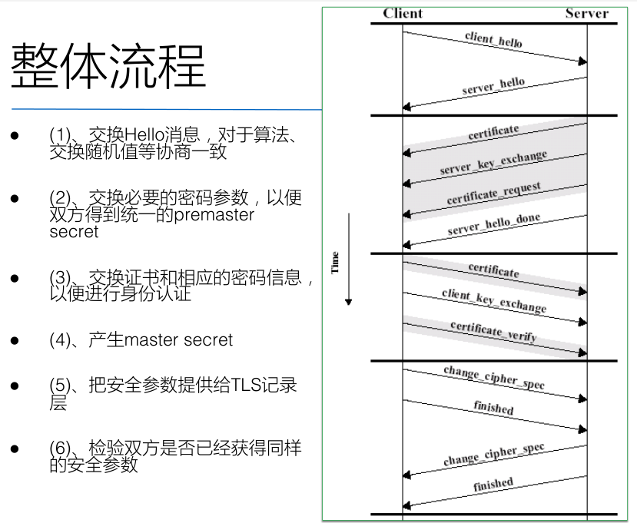

PGP（Pretty Good Privacy）
功能：数字签名、消息加密、压缩、邮件兼容性、数据分段

身份认证
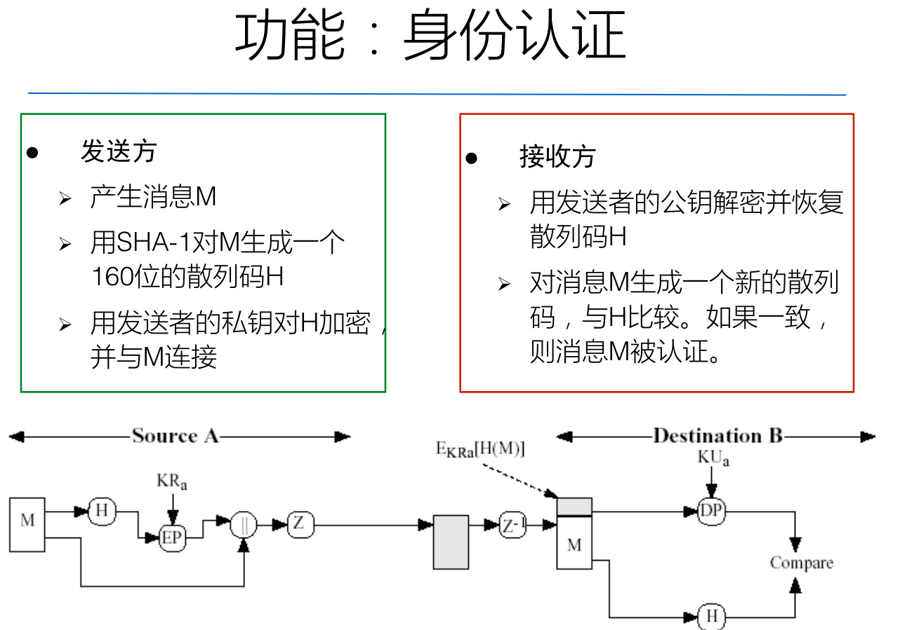

保密性：
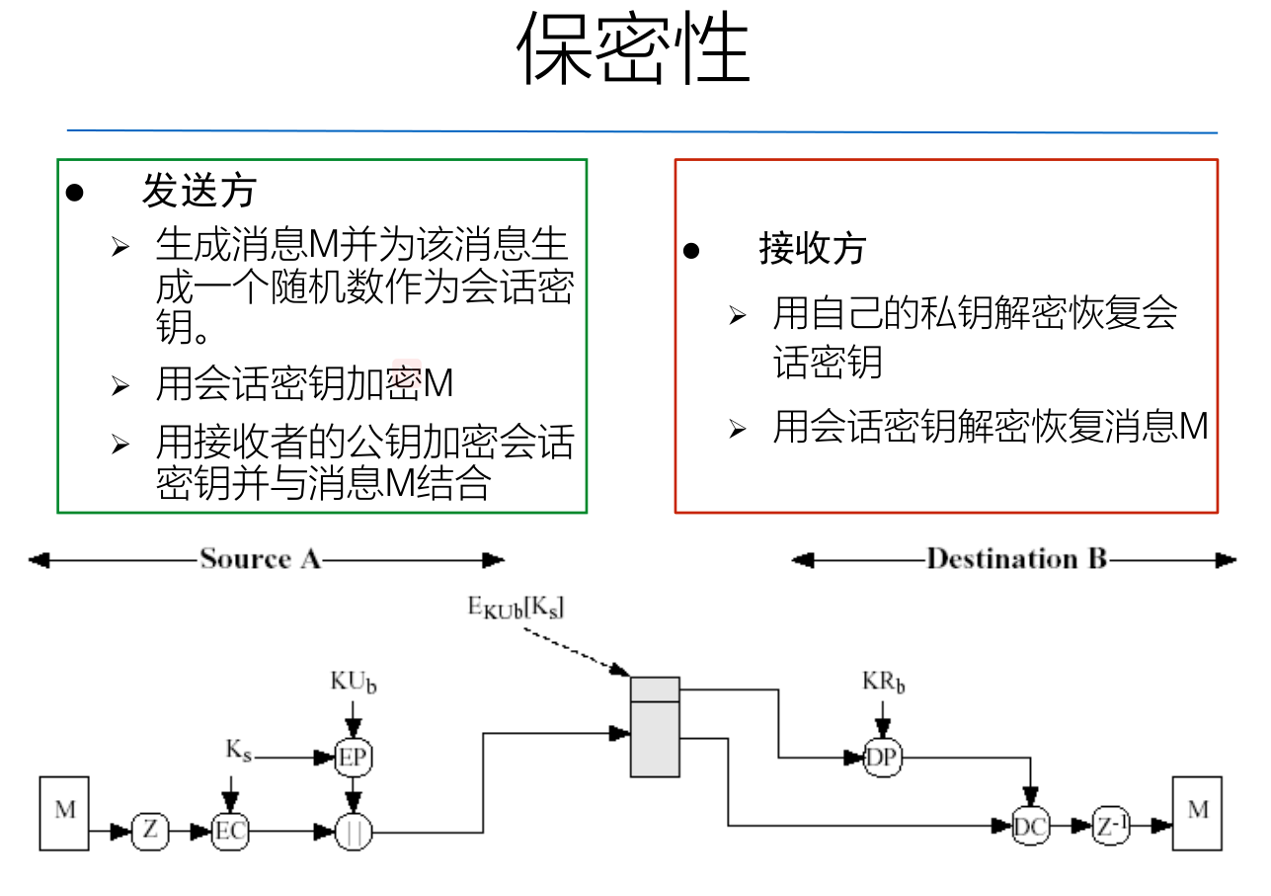

PGP四种类型密钥：
一次性会话传统密钥（加密用）
公钥
私钥（签名、会话密钥传递）
基于口令短语的传统密钥（PGP自身的私钥存放）

如何保存关键：
私钥环
